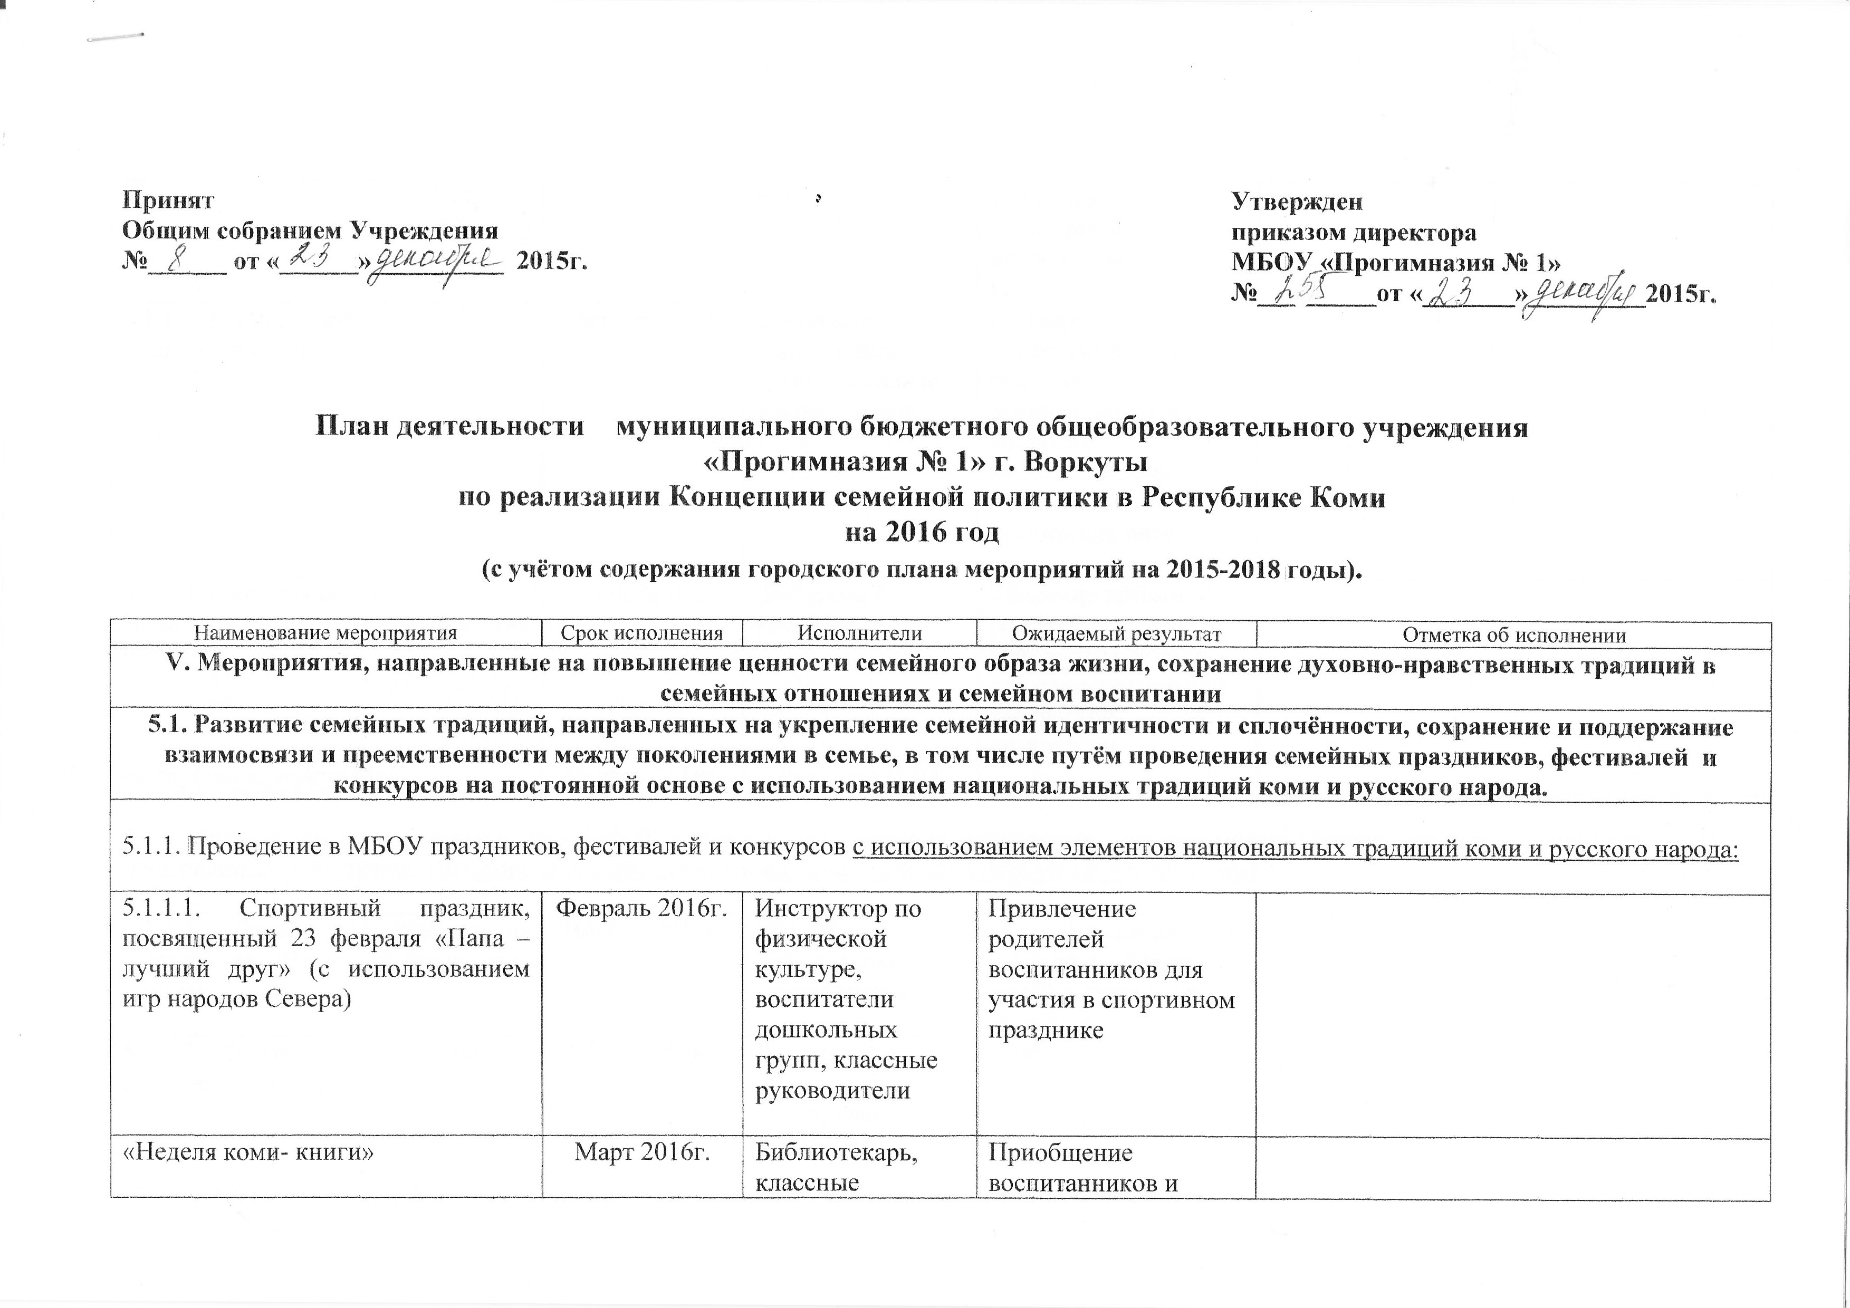
Принят Утвержден
Общим собранием Учреждения приказом директора
№______ от «______»__________ 2015г. МБОУ «Прогимназия № 1»
№_________от «_______»_________2015г.

План деятельности муниципального бюджетного общеобразовательного учреждения
«Прогимназия № 1» г. Воркуты
по реализации Концепции семейной политики в Республике Коми
на 2016 год
(с учётом содержания городского плана мероприятий на 2015-2018 годы).

Наименование мероприятия | Срок исполнения | Исполнители | Ожидаемый результат | Отметка об исполнении
V. Мероприятия, направленные на повышение ценности семейного образа жизни, сохранение духовно-нравственных традиций в семейных отношениях и семейном воспитании
5.1. Развитие семейных традиций, направленных на укрепление семейной идентичности и сплочённости, сохранение и поддержание взаимосвязи и преемственности между поколениями в семье, в том числе путём проведения семейных праздников, фестивалей и конкурсов на постоянной основе с использованием национальных традиций коми и русского народа.
5.1.1. Проведение в МБОУ праздников, фестивалей и конкурсов с использованием элементов национальных традиций коми и русского народа:

5.1.1.1. Спортивный праздник, посвященный 23 февраля «Папа – лучший друг» (с использованием игр народов Севера) | Февраль 2016г. | Инструктор по физической культуре,  воспитатели дошкольных групп, классные руководители | Привлечение родителей воспитанников для участия в спортивном празднике
«Неделя коми- книги» | Март 2016г. | Библиотекарь, классные руководители | Приобщение воспитанников и учащихся к культурному наследию коми народа
5.1.1.2. Мастер-класс  «Семь счастливых Я» | Октябрь 2016 г. | Воспитатели дошкольных групп, классные руководители | Расширение сотрудничества с семьями воспитанников в вопросах художественно-эстетического воспитания детей
5.1.1.3. Мастер-классы:  Лепим из солёного теста «Русская изба». | Май 2016г. | Бобурова Е.А., воспитатель | Освоение детьми и родителями интересных техник для самостоятельной творческой активности.
«Игрушки из помпонов» | Ноябрь 2016г. | Лебедева И.Ю.,
5.1.4. Организация и проведение на базе МБОУ досуговых, выставочных, конкурсных и воспитательно-образовательных мероприятий, посвящённых повышению значимости семейных связей и социальной роли различных членов семьи.

5.1.4.1. Литературно-музыкальная композиция «Весь мир начинается с мамы» | Ноябрь 2016г. | Касьянчук Е.В., музыкальный руководитель | Создание условий для активного общения семей и духовного сплочения членов семей.
5.1.4.2. Фотовыставка «Загляни в свой семейный альбом» | Апрель 2016г. | Воспитатели дошкольных групп, классные руководители
5.1.6. Организация и проведение на базе МБДОУ цикла просветительских семинаров (с использованием интерактивных форм, ИКТ), мастер-классов, практических консультаций для родителей по вопросам творческого, интеллектуального, духовно-нравственного и физического воспитания детей дошкольного возраста в условиях семьи):

5.1.6.1. Тренинг «В кругу семейных уз» | Март 2016г. | Бортникова Т.А., педагог-психолог | Создание условий для повышения педагогической компетентности родителей в вопросах воспитания и развития детей в условиях семьи.
5.1.6.2. Совместное занятие фитнесом родителей с детьми «Степ-аэробика и мы» | Сентябрь 2016г. | Инструктор по физической культуре,  воспитатели дошкольных групп, классные руководители
5.3. Пропаганда ответственности отцовства, материнства и формирование позитивного образа отца и матери.
5.3.1. Организация в МБОУ выставок творческих работ «Мама - первое слово, главное слово», посвящённой Всероссийскому Дню Матери

5.3.1.1. Выставка творческих работ «Мамы – руки золотые» | Ноябрь 2016г. | Воспитатели дошкольных групп, классные руководители | Формирование у подрастающего поколения положительного отношения к семье, семейным ценностям и традициям.
VI. Мероприятия. Направленные на содействие в реализации воспитательного и культурно-образовательного потенциала семьи.
6.5. Обеспечение доступности для семьи и родителей помощи специалистов в области проблем семейной жизни и детско-родительских отношений.
6.5.2. Обеспечение информированности участников образовательных отношений о функционировании единого общероссийского телефона доверия на территории Республики Коми:  - размещение информации на официальном сайте МБОУ  - дополнительное и информирование о возможности психологической помощи по телефонам служб города на родительских собраниях | 2016г. | Радчина Е.И., зам.директора по ВР | Повышение уровня информированности населения о работе детского телефона доверия, получение психологической помощи
6.7. Обеспечение возможности получения молодыми родителями знаний, необходимых для воспитания детей, проведение бесплатных консультаций и занятий с родителями, испытывающими трудности в воспитании детей, в том числе и путём организации традиционных дней получения бесплатной консультативной помощи юриста, психолога, педагога и других специалистов; привлечение соответствующих организаций и волонтёрских движений
6.7.1. Предоставление родителям (законным представителям) несовершеннолетних обучающихся, обеспечивающим полечение детьми дошкольного образования в форме семейного воспитания, методической, психолого-педагогической, диагностической и консультативной помощи без взимания платы, в том числе в МБОУ:

6.7.1.1 Консультации специалистов: педагога-психолога, учителя-логопеда, музыкального руководителя, инструктора по физической культуре. | в течение года по мере необходимости | Бортникова Т.А.  Радчина Е.И.  Касьянчук Е.В.  Ефименко Л.В. | Оказание родителям (законным представителям) воспитанников и учащихся психолого-педагогической, диагностической и консультативной помощи без взимания платы.
VIII. Мероприятия, направленные на профилактику семейного неблагополучия, детской безнадзорности и беспризорности
8.5. Реализация просветительских программ среди молодёжи по профилактике насилия, проведение информационных кампаний о ресурсах, возможностях и об услугах, доступных пострадавшим от насилия, а также продолжение общенациональной кампании по противодействию совершению правонарушений в отношении детей.
8.5.2. Участие в общенациональной информационной кампании по противодействию жестокому обращению с детьми:

8.5.2.1. Всероссийский День правовой помощи | Ноябрь 2016г | Ачилова Л.М., общественный инспектор по охране прав детства | Профилактика семейного неблагополучия и жестокого обращения с детьми
8.5.2.2.Размещение информации на сайте прогимназии | В течение года | Радчина Е.И., зам.директора по ВР
8.5.2.3. Родительские собрания «Учимся быть семьей» | В течение года | Воспитатели дошкольных групп, классные руководители

Директор МБОУ «Прогимназия № 1» О.Б. Манзюк

